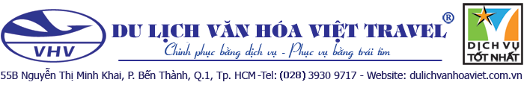
HÀ NỘI - NINH BÌNH - HẠ LONG - YÊN TỬ - SA PA - HÀ NỘI
      - Thời gian : 5 ngày 4 đêm
      - Khởi hành : Thứ 5 hàng tuần

- Thưởng thức đặc sản Hà Nội: Bún chả Hà Nội + Tràng Tiền + Bánh Cốm Hàng Than 01 bữa buffet đặc sắc
- Tìm hiểu về đời sống văn hóa của người nông dân Bắc Bộ qua các tiết mục múa rối nước
- Tham quan chùa Bái Đính, khu du lịch Tràng An - với hệ thống sông, suối, các hang động xuyên thủy và các dãy núi đá vôi trùng điệp
- Du ngoạn vịnh Hạ Long - một trong 7 kỳ quan thiên nhiên mới của thế giới.
- Tham quan đất Phật Yên Tử - đất tổ của Thiền Phái Trúc Lâm.
- Khám phá phố cổ Hà Nội với “36 Phố Phường”, dạo bộ ngắm cảnh phố cổ về đêm.
- Tìm hiểu đời sống, phong tục tập quán của đồng bào dân tộc tại bản Cát Cát, Tặng 01 vé foot massage, Thưởng thức Lẩu cá Hồi đặc sản Sapa.
- Chinh phục đỉnh Fansipan với hệ thống cáp treo ba dây dài nhất thế giới
- Hướng dẫn viên có kinh nghiệm và nhiệt tình, phục vụ đoàn theo suốt chương trình

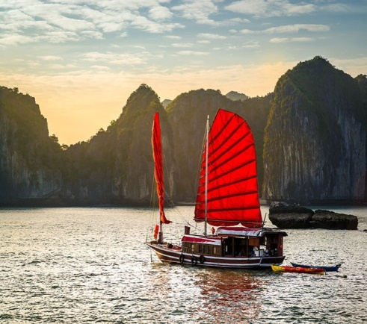 | 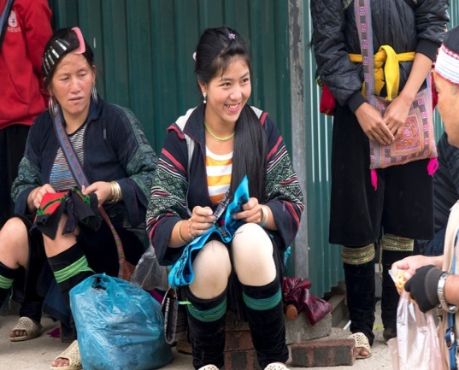 | 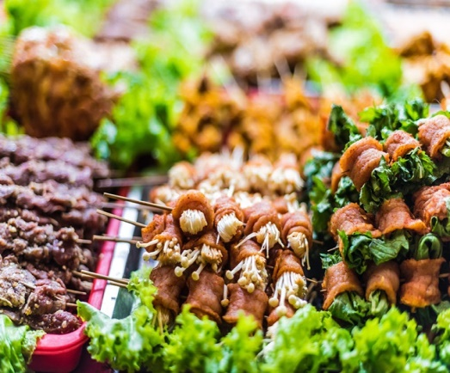

NGÀY 1 : ĐÓN SÂN BAY - HÀ NỘI CITY TOUR : (Ăn trưa, chiều)
- Buổi Sáng : Xe và HDV đón quý khách tại sân bay Nội Bài, về Hà Nội nhận phòng, ăn trưa.
- Buổi Chiều : Đoàn tham quan Hồ Tây – Hồ lớn nhất Hà Nội, chùa Trấn Quốc, ngắm Hồ Gươm, thăm đền Ngọc Sơn, cầu Thê Húc, chụp hình tại Nhà Thờ Lớn, Nhà Hát Lớn thành phố. Đặc biệt Quý khách được thưởng thức bánh cốm Hàng Than, kem Tràng Tiền – Nét văn hóa ẩm thực đặc trưng rất riêng của Hà Nội. Quý khách xem show diễn đặc sắc giới thiệu về quang cảnh và đời sống của vùng đồng bằng Bắc bộ qua show “Rối nước”.
- Buổi Tối : Ăn tối bữa buffet đặc sắc. Xe đưa khách về khách sạn nghỉ ngơi hoặc tự do khám phá Hà Thành về đêm.
NGÀY 2 : HÀ NỘI - TRÀNG AN - BÁI ĐÍNH - HẠ LONG : (Ăn sáng, trưa, chiều)
- Buổi Sáng : Sau khi ăn sáng và trả phòng khách sạn, xe và HDV đón đoàn đi tham quan KDL Tràng An – Ninh Bình là một vùng non nước, mây trời hoà quyện. Đáy nước trong xanh soi bóng những vách núi đá trùng điệp. Nơi đây có tới 31 hồ, đầm nước được nối thông bởi 48 hang, động đã được phát hiện trong đó có những hang xuyên thủy dài 2km như hang Địa Linh, hang Sinh Dược, hang Mây…Ăn trưa với đặc sản Cơm Cháy Dê Núi.
- Buổi Chiều : Đoàn tham quan Chùa Bái Đính - ngôi chùa lớn nổi tiếng Miền Bắc, làm lễ cầu phúc lành. 14h00 Quý khách rời Ninh Bình, theo Quốc Lộ 10 đi Hạ Long trên đường đi quý khách sẽ được cảm nhận cuộc sống, phong cảnh đặc trưng của Đồng Bằng Bắc Bộ với cảnh làng quê thanh bình qua các tỉnh Nam Định, Thái Bình, Hải Phòng. Đến Hạ Long, nhận phòng, ăn tối.
- Buổi Tối : Đoàn tự do đi dạo chợ đêm Hạ Long, ngắm cảnh thành phố về đêm. Nghỉ đêm tại Hạ Long.
NGÀY 3 : HẠ LONG - YÊN TỬ : (Ăn sáng, trưa, chiều)
- Buổi Sáng : Tham quan vịnh Hạ Long – di sản thiên nhiên thế giới được UNESSCO công nhận, chiêm ngưỡng vẻ đẹp huyền bí của hàng ngàn đảo đá và các hang động kỳ thú. Thăm quan động Thiên Cung, ngắm cảnh Làng Chài, hòn Ấm, hòn Rùa, hòn Đỉnh Hương, hòn Chó Đá, hòn Gà Chọi…đoàn ăn trưa trên tàu.
- Buổi Chiều : Tham quan khu danh thắng đất Phật Yên Tử - đất tổ của Thiền Phái Trúc Lâm. Quý khách đi cáp treo, tham quan Vườn Tháp Tổ, Chùa Hoa Yên (Chi phí cáp treo tự túc). Sau đó khởi hành về Hà Nội, trên đường dừng chân thưởng thức đặc sản bánh đậu xanh Hải Dương. Về Hà Nội ăn tối với đặc sản: Bún chả Hà Nội. Nhận phòng khách sạn nghỉ ngơi.
- Buổi Tối : Quý khách tự do tận hưởng một không gian Hà Thành đặc trưng khi đi dạo và THAM GIA KHÔNG GIAN VĂN HÓA, hòa nhịp với các ban nhạc Đường Phố, thưởng thức ẨM THỰC PHỐ CỔ với các món ăn tinh hoa nhất của Hà Nội (chi phí tự túc, chợ diễn ra vào tối thứ 6,7, CN hàng tuần)…Nghỉ đêm tại Hà Nội.

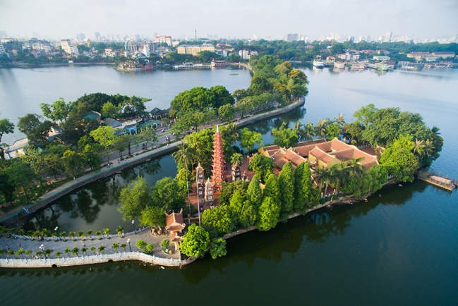 | 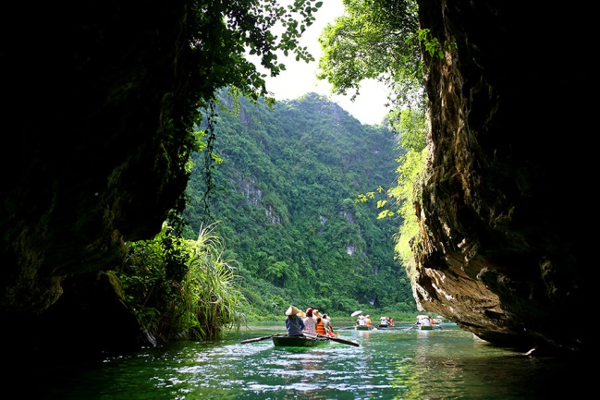 | 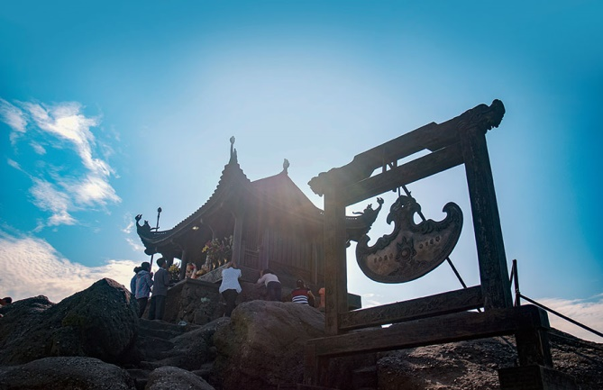

NGÀY 4 : HÀ NỘI - LÀO CAI - SA PA : (Ăn sáng, trưa, chiều)
- Buổi Sáng : 08h00 Sau khi ăn sáng tại khách sạn, Xe đưa đoàn lên khu du lịch Sapa – nơi mà người Pháp xưa gọi là “kinh đô mùa hè của xứ Bắc Kỳ” theo tuyến đường cao tốc dài nhất Việt Nam 250km. Đến Lào Cai, Quý khách dừng chân tham quan, chụp ảnh tại cột mốc 102 - cửa khẩu Quốc tế Lào Cai. Sau đó đoàn tiếp tục hành trình lên Sapa Quý khách nhận phòng, dúng cơm trưa.
- Buổi Chiều : Hướng dẫn đưa Quý khách tới Ga cáp treo Fansipan để bắt đầu cuộc hành trình chinh phục Fansipan bằng hệ thống cáp treo 3 dây hiện đại nhất thế giới với cabin có sức chứa tới 35 du khách. Sau đó tiếp tục chinh phục 600 bậc đá lên đỉnh Fansipan trên độ cao 3.143m – nóc nhà của Đông Dương (chi phí cáp treo tự túc)… Ăn tối tại nhà hàng.
- Buổi Tối : Quý khách đi dạo chơi TT.Sapa về đêm, tự do thưởng thức: Thắng Cố, cơm lam, lợn cắp nách, khoai nướng, bắp nướng…Đặc biệt mỗi quý khách được 01 vé foot massage. Nghỉ đêm tại thị trấn Sapa.
NGÀY 5 : SA PA - CÁT CÁT – NỘI BÀI : (Ăn sáng, trưa, chiều)
- Buổi Sáng : Sau khi ăn sáng, xe đưa quý khách đi tham quan Bản Cát Cát - địa bàn cư trú của người H'Mông, ngắm cảnh hùng vĩ của núi rừng Tây Bắc, thăm quan Thác Thuỷ Điện do Pháp xây dựng. Sau đó đoàn về lại khách sạn, trả phòng, ăn trưa.
- Buổi Chiều : Sau khi ăn trưa xe đưa đoàn về Hà Nội, đến Nội Bài hướng dẫn viên là thủ tục chia tay đoàn. Kết thúc chương trình.
- Lưu ý tiễn chuyến bay sau : 20h00 từ Nội Bài
BẢNG GIÁ DÀNH CHO 1 KHÁCH

HẠNG VÉ | GIÁ VÉ TRỌN GÓI |  | PHỤ THU PHÒNG ĐƠN
HẠNG VÉ | Giá tour | Giá máy bay  (khứ hồi) | PHỤ THU PHÒNG ĐƠN
Khách sạn 3 sao | 6.973.000 vnđ | Từ 2.500.000 vnđ  Đến 5.994.000 vnđ | 1.400.000 vnđ
Khách sạn 4 sao | 8.173.000 vnđ | Từ 2.500.000 vnđ  Đến 5.994.000 vnđ | 2.600.000 vnđ
Văn Hóa Việt áp dụng phương thức cung cấp giá Vé máy bay tiết kiệm đến Quý khách
với giá rẻ nhất tại thời điểm đăng ký tour.
“Giá rẻ mỗi ngày, càng sớm càng rẻ”

* GIÁ TOUR BAO GỒM :
- Xe vận chuyển máy lạnh đời mới.
- Thuyền thăm quan vịnh Hạ Long, thuyền thăm Tràng An.
- Vé vào cửa tham quan các điểm theo chương trình
- Vé tham quan Bản Cát Cát.
- Xe điện đưa đón lên chùa Yên Tử
- Quà tặng:
+ 01 kem que Tràng Tiền + 01 Bánh Cốm Hàng Than.
+ 01 vé foot massage.
- Nước và khăn trên xe ôtô: 02 chai nước 500ml + 02 khăn lạnh/người/ngày
- Hướng dẫn viên chuyên nghiệp, nhiệt tình, chu đáo.
- Ăn trong chương trình:
+ Ăn sáng tại khách sạn
+ 07 bữa chính với các món đặc sản địa phương 130.000 -220.000VND/suất.
+ 01 bữa đặc sản Hà Nội: Bún chả Hà Nội
+ 01 Bữa Buffet
Ngủ nghỉ trong chương trình: ngủ 2 người /phòng (trong trường hợp lẻ ngủ phòng 3)
+ Tại Hà Nội: Khách sạn First Eden, Moon View , A25 3* hoặc tương đương
+ Tại Hạ Long: Khách sạn The One, Seastar 3* hoặc tương đương
+ Tại Sa Pa: Khách sạn Chapa Dew, Sapa Lodge 3* hoặc tương đương
- Bảo hiểm du lịch mức: 20.000.000 VND
* GIÁ TOUR KHÔNG BAO GỒM :
- Chi phí cá nhân: Tiền giặt ủi, điện thoại, đồ uống trong các bữa ăn
- Vé cáp treo Yên Tử tham khảo (320.000VND/khứ hồi chặng chùa Hoa Yên)
- Vé cáp treo Fansipan tham khảo: 850.000VND/khứ hồi, Vé tàu thung lũng Mường Hoa tham khảo: 200.000VND/khứ hồi, tàu kéo lên Fansipan: 320.000VND/khứ hồi
* Phụ thu khách nước ngoài: 400.000 VND

